IMI PNEUMATEX Druckstabilisierung f. Trinkwasser Aquapresso

IMI Hydronic Engineering Deutschland

Eigenschaften

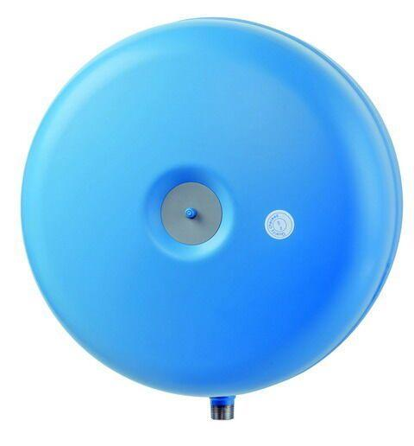

Farbton

blau

Platzierung

vertikal

Inhalt (l)

8,00 - 3.000,00

Vordruck (bar)

4,00